

**Oil Spill’s Features Extraction**

**Progetto di Image Processing**

**Vito Domenico Tagliente**

**Pietro Tota**

**Luca Riccardi**

*Sorgente disponibile su https://github.com/vitodtagliente/OilSpill*

**1. Introduzione**

Nel presente elaborato vengono proposte le metodologie e le tecniche che sono state adottate per la realizzazione di un sistema automatico in grado di svolgere il compito di “Features extraction” (estrazione delle caratteristiche) nel campo dell’oil spill detection.

Questa fase del processo elaborativo delle immagini è molto importante in quanto permette con facilità, fornito un insieme di immagini classificate(oil o lookalike), di estrarre diverse informazioni che verranno adoperate per la creazione di un trainig set sul quale verrà definito un modello. Tale modello verrà in seguito adoperato per la classificazione di successivi dataset di immagini al fine di, definita la conoscenza di base del modello, distinguere le immagini contenti macchie di petrolio dai falsi positivi, ovvero immagini contenti macchie “lookalike”, simili.

Nella fase di creazione del training set si è tenuto conto di alcune caratteristiche ancellari: quali la presenza e la distanza di punti luminosi attorno alla macchia d’olio da essa, assumibili alla presenza di navi, oppure alla distanza della macchia dalla costa. Inoltre come lavori futuri è possibile arricchire il set delle features con ulteriori dati ancillari quali: presenza di navi o caratteristiche del vento durante il momento dell’acquisizione dell’immagine.

**2. Features estratte**

Sono state sviluppati diversi script matlab per l’estrazione di varie features, la cui catalogazione è presentata nel punto 4.

Di seguito verranno elencate tutte le features estratte. Queste sono state raggruppate in 3 diverse tipologie: geometriche, backscatter, texture, tutte ricavabili a partire dalla macchia di petrolio segmentata, e di una piccolo gruppo di features ancillari, dette features contestuali.

Come anticipato pocanzi, un eventuale sviluppo futuro potrebbe prevedere l’inclusione di una ulteriore categoria rappresentata dalle features ancillari, quali vento e/o presenza di navi, che però verranno reperite da appositi repository.

**2.1** **Geometriche**

* Area (A)
* Perimetro (P)
* Complessità (C), definita come:

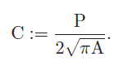

Questo rapporto assumerà un valore basso se la regione considerata ha una geometria semplice, alto viceversa.

* Length (L), definita come la somma dei bordi (ottenuti tramite la triangolazione di Delaunay), che costituiscono la linea principale.
* Weigth(W), valore medio dei triangoli di Delaunay che sono attraversati dalla linea principale Length To Weigth Ratio (LWR), definita come:

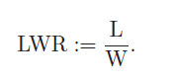

* Compattezza (Comp), definita come:



* First Invariant Planar Moment( FIPM), definito come

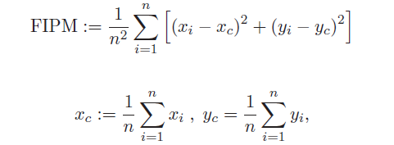

Dove n è il numero di punti che costituiscono il bordo dell’area nera.

* Ellipse-Length(EL): valore massimo dell’asse principale di un’ellisse che racchiude l’area.
* Ellipse-Width(EL): valore minimo dell’asse principale di un’ellisse che racchiude l’area.
* Ellipse-Asymetry (EA):

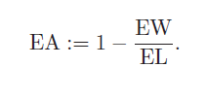

**2.2 Backscatters**

* Inside Slick Radar Backcatter (μobj)
* Inside Slick Standard Deviation (σobj)
* Outside Slick Radar Backscatter (μsce)
* Outside Slick Standard Deviation (σsce)
* Intensity Ratio (μobj/μsce)
* Intensity Standard Deviation Ratio (σobj/σsce)
* Intensity Standard Deviation Ratio Inside (ISRI), definita come

.

* Intensity Standard Deviation Ratio Outside (ISRO), definita come

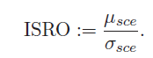

* ISRI ISRO Ratio
* Min Slick Value (MinObj)
* Max Slick Value (MaxObj)
* Max Contrast (ConMax): differenza (in dB) tra il valore medio dello sfondo e il più piccolo valore all’interno dell’oggetto

*ConMax := μsce − MinObj*

* Mean Contrast (ConMe): differenza (in dB) tra il valore medio dello sfondo e il valore medio dell’oggetto,

*ConMe := μsce − μobj*

* Max Gradient (GMax): valore massimo (in dB) del border gradient magnitude, calcolato usando l’operatore di Sobel.
* Mean Gradient (GMe): valore medio del border gradient magnitude (in dB).
* Gradient Standard Deviation (GSd): deviazione standard (in dB) del border gradient magnitude.

**2.3 Texture Features:**

Si tratta di una combinazione ripetuta di pattern con frequenza regolare e texture analisi basata su una matrice a livelli di grigi di co-occorrenze (GLCM) per esprimere le misurazioni attraverso:

* GLCM Homogeneity
* GLCM Contrast
* GLCM Entropy
* GLCM Correlation
* GLCM Dissimilarity

**2.4 Context Features:**

In questo caso ci siamo occupati di estrarre delle caratteristiche ricavabili dal contesto:

* Distanza dalla costa
* Distanza dal punto luminoso più vicino
* Numero di punti luminosi nell’area di interesse

**3. Preparazione del Workspace**

Per prima cosa ci siamo occupati di gestire il caricamento dell’immagine e delle relative caratteristiche all’interno del workspace di Matlab. Per far ciò è stata utilizzata una versione leggermente modificata dello script passatoci dal Professore, dove ci siamo permessi di inserire le istruzioni relative al calcolo delle varie maschere (macchia e sfondo) e le varie strutture dati su cui verranno adoperati gli algoritmi di estrazione delle features prima indicate.

Per far ciò, è stato definito lo script *spilltif*di cui è mostrato il contenuto:

% Script per il caricamento e l'elaborazione delle

% immagini TIF, modifca di quello passatoci

% dal Professore

**function** **[**out**]** **=** spilltif**(** filename**,** IdData**,** FLAG_Crop **)**

% il parametro debug è opzionale

**if** nargin **<=** 1

IdData **=** 1**;**

FLAG_Crop **=** 1**;**

**end**

**[**Istack Rs**]** **=** geotiffread**(**filename**);**

Isigma**=**Istack**(:,:,**IdData**);**

%DEM=Istack(:,:,IdDem);

%costruzione della griglia di lat long per l'immagine sentinel

%%%%%%%%%%%%%%%%%%%%%%%%%%%%%%%%%%%%%%%%%%%%%%%%%%%%%%%%%%%%%%%%%%%%%%%%%%%

lat**=[**Rs**.**Latlim**(**2**):**Rs**.**DeltaLat**:**Rs**.**Latlim**(**1**)-**Rs**.**DeltaLat**/**2**];**

lon**=[**Rs**.**Lonlim**(**1**):**Rs**.**DeltaLon**:**Rs**.**Lonlim**(**2**)-**Rs**.**DeltaLon**/**2**];**

%lat=[Rs.Latlim(2):Rs.DeltaLat:Rs.Latlim(1)];

%lat(end)=[];

%lon=[Rs.Lonlim(1):Rs.DeltaLon:Rs.Lonlim(2)];

**[**LONGITUDE **,**LATITUDE**]=**meshgrid**(**lon**,**lat**);**

%%%%%%%%%%%%%%%%%%%%%%%%%%%%%%%%%%%%%%%%%%%%%%%%%%%%%%%%%%%%%%%%%%%%%%%%%%%

%% sostituzione 0->nan gestione dei nodata

% Inan=find(DEM<=-2.277e+04);

% Isent(Inan)=nan;

%%%%%%%%%%%%%%%%%%%%%%%%%%%%%%%%%%%%%%%%%%%%%%%%%%%%%%%%%%%%%%%%%%%%%%%%%%%

%% se esistono le matrici di latitude e longitude

%% prodotte da sentinel toolbox

% a=Istack(:,:,4); % latitude

% b=Istack(:,:,5); % longitude

% figure,imagesc(a)

% figure,imagesc(b)

% % indici dei nodata

% Inan1=find(a==0 & b==0);

%%%%%%%%%%%%%%%%%%%%%%%%%%%%%%%%%%%%%%%%%%%%%%%%%%%%%%%%%%%%%%%%%%%%%%%%%%%

%%%%%%%%%%%%%%%%%%%%%%%%%%%%%%%%%%%%%%%%%%%%%%%%%%%%%%%%%%%%%%%%%%%%%%%%%%%

%figure,imagesc(DEM);axis image

figure**,**imagesc**(**Isigma**);**axis image**,**colormap gray

caxis**([**0 nanmean**(**Isigma**(:))])**

**if** FLAG_Crop**==**1

% La seguente istruzione ci permette di eseguire

% il crop manuale da editor visuale

**[**subI Rect**]=**imcrop**;**

% Altrimenti possiamo definire la finestra

% di crop in questo modo:

% imcrop(I,[75 68 130 112]);

SUB_LAT**=**imcrop**(**LATITUDE**,**Rect**);**

SUB_LON**=**imcrop**(**LONGITUDE**,**Rect**);**

**else**

subI**=**Isigma**;**

SUB_LAT**=**LATITUDE**;**

SUB_LON**=**LONGITUDE**;**

**end**

%% output

out**.**Istack **=** Istack**;**

out**.**Rs **=** Rs**;**

% Informazioni su Isigma

out**.**Isigma **=** Isigma**;**

out**.**IsigmadB **=** mag2db**(**Isigma**)/**2**;**

% Isigma in grayscale

out**.**gIsigma **=** mat2gray**(**out**.**IsigmadB**);**

out**.**Lon **=** LONGITUDE**;**

out**.**Lat **=** LATITUDE**;**

% Informazioni sul crop di Isigma

out**.**SubLat **=** SUB_LAT**;**

out**.**SubLon **=** SUB_LON**;**

out**.**subI **=** subI**;**

out**.**subIdB **=** mag2db**(**subI**)/**2**;**

% subI in grayscale

out**.**gsubI **=** mat2gray**(**out**.**subIdB**);**

out**.**Rect **=** Rect**;**

% Maschere

out**.**spillMask **=** **(**out**.**subIdB **>-** 22**);**

%out.backMask = (out.spillMask * -1) + 1;

out**.**backMask **=** **(**out**.**spillMask **==** 0**);**

% Background in scala di grigi

out**.**gback **=** out**.**gsubI **.\*** out**.**spillMask**;**

% Macchia di petrolio in scala di grigi

out**.**gspill **=** out**.**gsubI **-** out**.**gback**;**

% Macchia e background derivate da Isigma

out**.**iback **=** out**.**subIdB **.\*** out**.**spillMask**;**

out**.**ispill **=** out**.**subIdB **-** out**.**iback**;**

%%

%clear Istack

%clear LATITUDE

%clear LONGITUDE

%figure,imagesc(subI);axis image,colormap gray

%caxis([0 nanmean(subI(:))])

%% visualizzazione in coordinate geografiche

%figure

%figure,geoshow(SUB_LAT,SUB_LON,subI);axis image

%% registra il crop per la riproducibilita

%Rcrop=Rect;

Tale script, come mostrato nel codice, si occupa di aprire l’immagine tif passatogli come argomento e permettere la selezione manuale dell’area di interesse, su cui quindi viene eseguita una operazione di crop.

Di seguito viene mostrata l’operazione di crop manuale definita su Matlab:

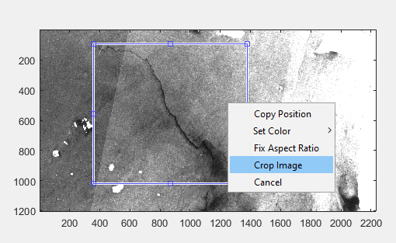

Definito il crop dell’area, abbiamo applicato un filtro per la generazione delle maschere utili all’estrazione dei pixel della macchia di petrolio, rispettivamente dello sfondo, che ci sono servite per ricavare le varie versioni dell’immagini partendo da una rappresentazione in sigma dell’informazione acquisita dal satellite, ad una rappresentazione in dB o in scala di grigi.

**3.1 Avvio**

Per agevolarci il lavoro su Matlab abbiamo pensato di definire uno script *start* di avvio automatico, il quale si occupa semplicemente di richiamare quanto sviluppato per il tema d’anno.

% Utilizza questo script per

% eseguire tutto in automatico

s **=** spilltif**(**'oil.tif'**);**

f **=** spillfeatures**(**s**);**

Dove *spillfeatures* è definito in tale modo:

**function** **[** features **]** **=** spillfeatures**(** s **)**

% Calcola le 4 categorie di features

% 1. Geometrical Features

features**.**Geometrical **=** spillgeom**(** s**.**spillMask **);**

% 2. Backscatter Features

features**.**Backscatter **=** spillbackscatter**(** s**.**ispill**,** s**.**iback **);**

% 3. Texture Features

features**.**Texture **=** spilltexture**(** s**.**gspill **);**

% 4. Context Features

features**.**Context **=** spillcontext**(** s **);**

**4. Features extraction**

Per la realizzazione del progetto in esame, si è pensato di suddividere la complessità del problema in modo tale da isolare il codice per categoria (features Geometriche, Backscatter, Texture, Contesto) e soprattutto per rendere la struttura del progetto modulare e garantirne la manutenibilità.



Il grafico sopra mostrato rappresenta le relazioni che intercorrono tra i vari script definiti in Matlab, in particolare si evidenziano visivamente le tre macro categorie di features sopra citate:

* Geometriche
* Backscatter
* Texture
* Contesto

**5. Estrazione delle caratteristiche**

La fase di estrazione delle features, per come è stato modellato e strutturato il progetto, prevede l’utilizzo di un solo comando “f = spillfeatures( s )”. Tale funzione, dopo aver elaborato i dati di input, ritorna una struttura dati in cui sono presenti tutte le features calcolate.

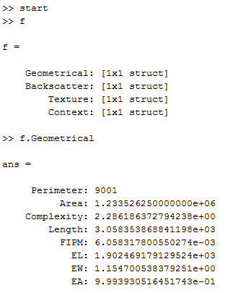

Come mostrato, tutta l’elaborazione avviene in maniera strutturata e modulare.

**6. Geometrical features**

In questa sezione del progetto ci siamo occupati di estrarre tutte le caratteristiche di natura geometrica. Esaminiamo dapprima il contenuto dello script “spillgeom”.

% Script per il calcolo delle features di natura geometrica

% img: Spill oil segmentato

**function** **[** out **]** **=** spillgeom**(** img **)**

%% 1. Calcolo del perimetro

**[**out**.**Perimeter**,** perim_img**]** **=** spillperim**(** img **);**

%% 2. Calcolo dell'area

out**.**Area **=** spillarea**(** img **);**

%% 3. Calcolo della complessitࠤell'oggetto

% This feature will take a small numerical value for regions with simple

% geometry and larger values for complex geometrical regions.

out**.**Complexity **=** out**.**Perimeter **/** **(**2 **\*** sqrt**(** pi **\*** out**.**Area **));**

%% 4. Calcolo del FIPM

out**.**FIPM **=** spillfipm**(** img **);**

%% 5. Calcolo dei parametri basati sull fitting dell'ellisse

% Ellipse Length: value of main axe of an ellipse fitted to the data

% Ellipse Width: value of minor axe of an ellipse fitted to the data.

**[** out**.**EL**,** out**.**EW **]** **=** spillellipfit**(** img **);**

% Ellipse Asymetry

out**.**EA **=** 1 **-** **(** out**.**EW **/** out**.**EL **);**

%% 6. Length (L): sum of skeleton edges

% (obtained by Delaunay triangulation),

% that build the main line.

%out.Length = spilldelaunay( img );

out**.**Length **=** out**.**EL**;** % Approssimazione vista sul paper

% Width (W): mean value of Delaunay triangles

% which are crossed by main line.

out**.**Width **=** out**.**Area **/** out**.**Length**;**

% Length To Width Ratio (LWR)

out**.**LWR **=** out**.**Length **/** out**.**Width**;**

% Compactness (Comp), defined as

out**.**Comp **=** **(** out**.**Length **\*** out**.**Width **)** **/** out**.**Area**;**

**6.1 Calcolo del perimetro**

% Questo script si occupa di ricavare il perimetro

% dell'oggetto in input

**function** **[**length**,** perim_img**]** **=** spillperim**(** img**,** debug **)**

% il parametro debug è opzionale

**if** nargin **<=** 1

debug **=** false**;**

**end**

% L'oggetto in input deve essere binario

temp **=** spillbin**(** img **);**

% Produco l'immagine contenete il bordo dell'oggetto

perim_img **=** bwperim**(** temp **);**

% Debug grafico

**if** debug

imshow**(**perim_img**);**

**end**

% Calcolo il perimetro

length **=** sum**(** int32**(** perim_img**(:)** **)** **);**

Notiamo che in questo script è stata utilizzata la funzione spillbin, tale funzione si occupa di verificare che la matrice in input sia binaria, in caso negativo provvede con la binarizzazione.

imgbin **=** img**;**

**if** size**(**img**,** 3**)** **==** 3 % vuol dire che l'immagine è RGB

level **=** graythresh**(**img**);**

imgbin **=** im2bw**(**img**,** level**);**

**end**

**6.2 Calcolo dell’area**

Riguardo a questo calcolo, l’utilizzo di Matlab come strumento di sviluppo ci ha agevolati molto, in quanto esistono moltissime funzioni predefinite per la soluzione di problemi banali.

% Calcolo dell'area dell'oggetto passato in input

**function** **[**area**]** **=** spillarea**(** img **)**

% L'oggetto in input deve essere binario

temp **=** spillbin**(** img **);**

% Calcolo dell'area

area **=** bwarea**(** temp **);**

**6.3 Complessità Geometrica**

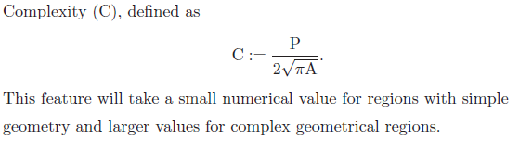

Tale caratteristica viene calcolata internamente allo script *spillgeom*

% This feature will take a small numerical value for regions with simple

% geometry and larger values for complex geometrical regions.

out**.**Complexity **=** out**.**Perimeter **/** **(**2 **\*** sqrt**(** pi **\*** out**.**Area **));**

**6.4 Triangolazione di Delaunay -- Eliminata**

Questo script calcola diversi parametri geometrici utilizzando la triangolazione di Delaunay.

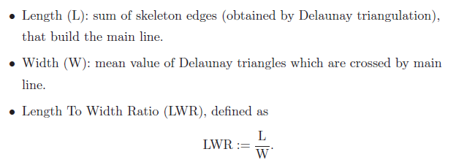

E’ da precisare che tale script non è stato più utilizzato ai fini del tema d’anno, in quanto Length è stato approssimato con il diametro dell’ellisse in grado ricoprire la macchia di petrolio e Width è stato approssimato come il rapporto tra Length/Area. Abbiamo pensato di lasciare, comunque, lo script per l’elaborazione di Delaunay all’interno del progetto. Di seguito viene presentato il contenuto:

%Script che calcola la length usando la triangolazione di Delaunay

**function** **[**d**]** **=** spilldelaunay**(** img**,** debug **)**

% il parametro debug è pzionale

**if** nargin **<=** 1

debug **=** false**;**

**end**

%Inizio dello script. Viene passato in input l'immagine s

**[**x**,**y**]=** getvectors**(**img**);**

x**=**x**';** % la funzione delaunayTriangolation vuole vettori colonna

y**=**y**';**

DT **=** delaunayTriangulation**(**x**,**y**);**

**if** debug

triplot**(**DT**);**

axis equal

xlabel**(**'Longitude'**),** ylabel**(**'Latitude'**)**

grid on

hold on

**end**

**[**a**,**b**]=** size**(**DT**.**Points**);**%

DT**.**Points**(**a**,:)=[];**%elimina l'ultimo elemento della matrice DT.Points che è il punto(0,0) che aggiunge la funzione di default(non è previsto)

k **=** convexHull**(**DT**);**%Contiene l'indice di riga degli elementi del vettore DT.Points che definiscono il contorno.

xHull **=** DT**.**Points**(**k**,**1**);**%Crea il vettore di ascisse con i punti del vettore DT.Points

yHull **=** DT**.**Points**(**k**,**2**);**

**if** debug

plot**(**xHull**,**yHull**,**'r'**,**'LineWidth'**,**2**);**

hold off

**end**

d**=**0**;**

**for** i**=**1 **:** size**(**xHull**)-**1 % ciclo che calcola la distanza euclidea tra due punti usando la distanza euclidea

d**=** d **+** sqrt**((**xHull**(**i**)-**xHull**(**i**+**1**))^**2 **+** **(**yHull**(**i**)-**yHull**(**i**+**1**))^**2**);**

**end**

% %ti = edgeAttachments(DT,k(1),k(2));

% %ti{:};%righe della connectivity List contenente il record dei vertici del triangolo

% val= DT.ConnectivityList(ti);

% val{:};

Nelle immagini seguenti è rappresentato il plot dei calcoli eseguiti dallo script, ottenibile impostando il parametro debug a TRUE.

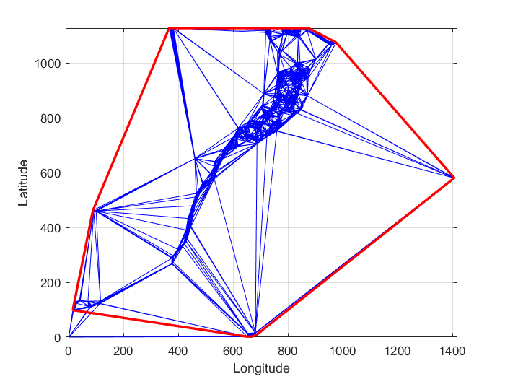

Da notare che questa immagine è stata segmentata col tool di matlab, quindi presenta degli elementi spuri nei dintorni della macchia di petrolio. Segmentandola manualmente, eseguendo delle operazioni di pulizia mirata, si ottiene il seguente plot.

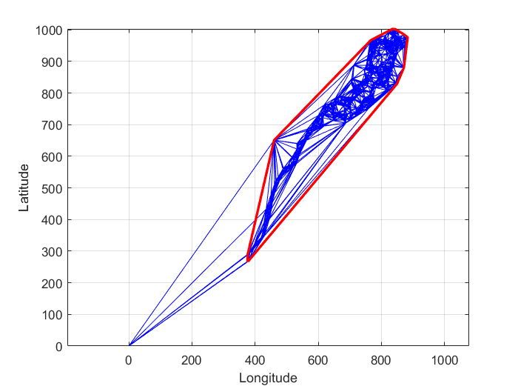

Il contorno rosso rappresenta il parametro length.

Da notare che entrambe le immagini risultano ruotate di 180° rispetto all’immagine originale. Eliminando il punto (0,0), che la funzione della triangolazione di delaunay aggiunge di default, notiamo che il contorno rosso individuato, in questo caso, abbraccia meglio la macchia di petrolio.

**6.5 First Invariant Planar Moment (FIPM)**

Tale feature è definita matematicamente dalla seguente formalismo:

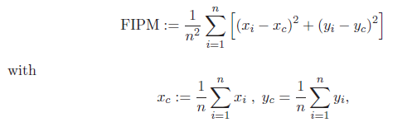

La conoscenza della formula completa ci ha agevolato nella scrittura di questo script:

% First Invariant Planar Moment (FIPM)

**function** **[**FIPM**]** **=** spillfipm**(** img **)**

% n the number of points in the dark patch contour.

% Quindi lavoriamo solo con i pixel del contorno

**[**length**,** perim**]** **=** spillperim**(** img **);**

% Numero di pixel pari a 1 dell'immagine

n **=** numel**(** perim**(:)** **);**

% Dimensioni dell'immagine

**[**nrows**,** ncols**]** **=** size**(** img **);**

% Calcolo xc e yc

xc **=** 0**;**

yc **=** 0**;**

**for** j **=** 1**:**ncols

**for** i **=** 1**:**nrows

**if** perim**(**i**,** j**)** **==** 1

xc **=** xc **+** i**;**

yc **=** yc **+** j**;**

**end**

**end**

**end**

xc **=** xc **/** n**;**

yc **=** yc **/** n**;**

% Calcolo di FIPM

FIPM **=** 0**;**

**for** j **=** 1**:**ncols

**for** i **=** 1**:**nrows

**if** perim**(**i**,** j**)** **==** 1

FIPM **=** FIPM **+** **(** **(**i **-** xc**)^**2 **+** **(**j **-** yc**)^**2 **);**

**end**

**end**

**end**

FIPM **=** FIPM **/** **(** n **^** 2 **);**

**6.6 Ellipse fitting**

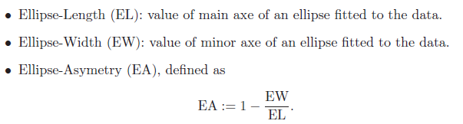

In questo caso ci siamo occupati di disegnare delle ellissi all’interno della nostra macchia di petrolio, interessandoci dell’asse maggiore e minore tra tutti quelli ritrovati.

% Script per il fitting di una ellisse

% length: value of main axe of an ellipse fitted to the data.

% width: value of minor axe of an ellipse fitted to the data.

**function** **[**majoraxis**,** minaxis**]** **=** spillellipfit**(** img**,** debug **)**

% il parametro debug è opzionale

**if** nargin **<=** 1

debug **=** false**;**

**end**

**[**p**,** pimg**]** **=** spillperim**(** img **);**

props **=** regionprops**(**pimg**,** 'Orientation'**,** 'MajorAxisLength'**,** ...

'MinorAxisLength'**,** 'Eccentricity'**,** 'Centroid'**);**

% Rappresentazioni grafiche delle ellissi

**if** debug

imshow**(** pimg **);**

hold on**;**

phi **=** linspace**(**0**,**2**\***pi**,**50**);**

cosphi **=** cos**(**phi**);**

sinphi **=** sin**(**phi**);**

**for** k **=** 1**:**length**(**props**)**

xbar **=** props**(**k**).**Centroid**(**1**);**

ybar **=** props**(**k**).**Centroid**(**2**);**

a **=** props**(**k**).**MajorAxisLength**/**2**;**

b **=** props**(**k**).**MinorAxisLength**/**2**;**

theta **=** pi**\***props**(**k**).**Orientation**/**180**;**

R **=** **[** cos**(**theta**)** sin**(**theta**)**

**-**sin**(**theta**)** cos**(**theta**)];**

xy **=** **[**a**\***cosphi**;** b**\***sinphi**];**

xy **=** R**\***xy**;**

x **=** xy**(**1**,:)** **+** xbar**;**

y **=** xy**(**2**,:)** **+** ybar**;**

plot(x,y,'r','LineWidth',2);

end

hold off

end

majoraxis = props(1).MajorAxisLength;

minaxis = props(1).MinorAxisLength;

for k = 2:length(props)

if props(k).MajorAxisLength > majoraxis

majoraxis = props(k).MajorAxisLength;

end

if props(k).MinorAxisLength < minaxis

minaxis = props(k).MinorAxisLength;

end

end

Anche in questo caso, abbiamo reso disponibile la modalità di debug al fine di permettere la visualizzazione su grafico delle elaborazioni eseguite.



Pertanto il terzo parametro si è ricavato banalmente in *spillgeom* come:

% Ellipse Asymetry

out**.**EA **=** 1 **-** **(** out**.**EW **/** out**.**EL **);**

**7. Backscatter features**

Sono state estratte le seguenti caratteristiche:

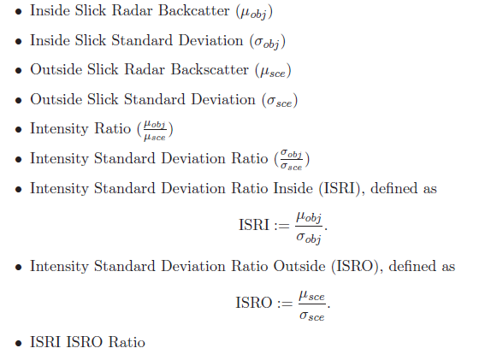

**function** **[** out **]** **=** spillbackscatter**(** spill**,** back **)**

% Inside Slick Standard Deviation

out**.**SpillStandardDeviation **=** mean **(**std**(** double**(** spill **)** **)** **);**

% Inside Slick Radar Backcatter

out**.**SpillMean **=** mean**(** mean**(** spill **)** **);**

% Outside Slick Standard Deviation (?sce)

out**.**BackStandardDeviation **=** mean**(** std**(** double**(** back **)** **)** **);**

% Outside Slick Radar Backscatter (?sce)

out**.**BackMean **=** mean**(** mean**(** back **)** **);**

% Intensity Ratio

out**.**IntensityRatio **=** out**.**SpillMean **/** out**.**BackMean**;**

% Intensity Standard Deviation Ratio

out**.**ISDR **=** out**.**SpillStandardDeviation **/** out**.**BackStandardDeviation**;**

% Intensity Standard Deviation Ratio Inside (ISRI)

out**.**ISRI **=** out**.**SpillMean **/** out**.**SpillStandardDeviation**;**

% Intensity Standard Deviation Ratio Outside (ISRO)

out**.**ISRO **=** out**.**BackMean **/** out**.**BackStandardDeviation**;**

% ISRI ISRO Ratio

out**.**IRatio **=** out**.**ISRI **/** out**.**ISRO**;**

Continuando sono state estratte anche le restanti:

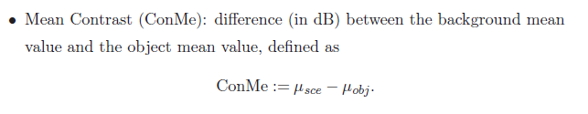

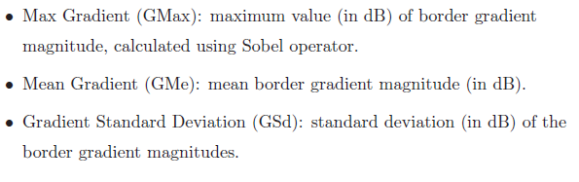

% Mean Contrast (ConMe)

% difference (in dB) between the background mean

% value and the object mean value

out**.**ConMe **=** out**.**BackMean **-** out**.**SpillMean**;**

%Max Gradient (GMax): maximum value (in dB)

% of border gradient magnitude,

% calculated using Sobel operator.

% Mean Gradient (GMe): mean border gradient

% magnitude (in dB).

% Gradient Standard Deviation (GSd):

% standard deviation (in dB) of the

% border gradient magnitudes.

**[**out**.**GMax**,** out**.**GMe**,** out**.**GSd**]** **=** spillgradient**(** spill **);**

**7.1 spillgradient**

Questo script presenta una funzione che prende in input una immagine binarizzata o grayscale e ne calcola il gradiente lungo gli assi x e y (Gx e Gy). Successivamente calcola il G magnitude e la direzione, individuandone il Massimo, la media e la deviazione standard restituendo i valori in dB.

**function** **[** gMax**,** gMe**,** gSt**]** **=** spillgradient**(**I**)**

%Calcolo il gradiente lungo le due direzioni

%[Gx, Gy] = imgradientxy(I);

%calcolo il G Magnitude e la direzione usando sobel (default, Gx e Gy,

%vengono calcolati dentro imgradient se non presenti...

**[**Gmag**,** Gdir**]** **=** imgradient**(**I**,** 'sobel'**);**

%individuo il valore massimo

**[**Max**,**k**]=**max**(**max**(**Gmag**));**

% effettua la media dei valori del perimetro(esclude i valori che sono 0

% nel background dell'immagine! I cicli non tengono conto del

**[**M**,**N**]=** size**(**I**);** %M n. di righe, N n. di colonne

z**=**0**;**

x**=**0**;**

**for** i **=** 1**:**M %riga

**for** j **=** 1**:**N %colonna

**if** **(**Gmag**(**i**,**j**)** **~=** 0**)**

x**=**x**+** Gmag**(**i**,**j**);**

z**=**z**+**1**;**

**end**

**end**

**end**

media**=**x**/**z**;**

%deviazione standard

x**=**0**;**

**for** i **=** 1**:**M %riga

**for** j **=** 1**:**N %colonna

**if** **(**Gmag**(**i**,**j**)** **~=** 0**)**

x**=**x**+(**Gmag**(**i**,**j**)-** media**)^**2**;**

**end**

**end**

**end**

dev**=** sqrt**(**x**/(**z**-**1**));**

%trasformazione in db dei valori trovati

gMax **=** mag2db**(**Max**);**

gMe**=** mag2db**(**media**);**

gSt**=** mag2db**(**dev**);**

**8. Texture features**

In questo caso abbiamo utilizzato delle matrici di co-occorrenza in livelli di grigio (GLCM) per la estrazione di caratteristiche basate sulle texture:

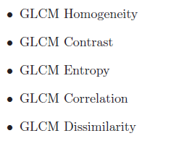

A tal proposito la documentazione di Matlab è risultata più che soddisfacente, in quanto presenta diverse funzioni pre-impostate per la definizione di tali elaborazioni.

Il tutto viene eseguito tramite lo script spilltexture, che si occupa di estrarre tutte le caratteristiche sopra definite:

% Calcolo dei parametri basati sulla Matrice di

% co-occorrenza dei livelli di grigio

**function** **[** out **]** **=** spilltexture**(**img**)**

out**.**GLCM **=** graycomatrix**(**img**);**

% Codice base di Matlab

% stats = graycoprops(glcm);

% stats.Homogeneity

% Le features sono state calcolate utilizzando

% uno script esterno

features **=** glcmfeatures**(** out**.**GLCM**,** 0 **);**

% 1. Homogeneity

out**.**Homogeneity **=** features**.**homom**;**

% 2. Contrast

out**.**Contrast **=** features**.**contr**;**

% 3. Entropy

out**.**Entropy **=** features**.**entro**;**

% 4. Correlation

out**.**Correlation **=** features**.**corrm**;**

% 5. Dissimilarity

out**.**Dissimilarity **=** features**.**dissi**;**

**8.1 glcmfeatures**

Per l’estrazione delle features glcm è stato utilizzato uno script ad alta affidabilità ritrovato sulla sezione di scambio di materiale del sito ufficiale di Matlab.

**function** **[**out**]** **=** glcmfeatures**(**glcmin**,** pairs**)**

%

% GLCM_Features1 helps to calculate the features from the different GLCMs

% that are input to the function. The GLCMs are stored in a i x j x n

% matrix, where n is the number of GLCMs calculated usually due to the

% different orientation and displacements used in the algorithm. Usually

% the values i and j are equal to 'NumLevels' parameter of the GLCM

% computing function graycomatrix(). Note that matlab quantization values

% belong to the set {1,..., NumLevels} and not from {0,...,(NumLevels-1)}

% as provided in some references

% http://www.mathworks.com/access/helpdesk/help/toolbox/images/graycomatrix

% .html

%

% Although there is a function graycoprops() in Matlab Image Processing

% Toolbox that computes four parameters Contrast, Correlation, Energy,

% and Homogeneity. The paper by Haralick suggests a few more parameters

% that are also computed here. The code is not fully vectorized and hence

% is not an efficient implementation but it is easy to add new features

% based on the GLCM using this code. Takes care of 3 dimensional glcms

% (multiple glcms in a single 3D array)

%

% If you find that the values obtained are different from what you expect

% or if you think there is a different formula that needs to be used

% from the ones used in this code please let me know.

% A few questions which I have are listed in the link

% http://www.mathworks.com/matlabcentral/newsreader/view_thread/239608

%

% I plan to submit a vectorized version of the code later and provide

% updates based on replies to the above link and this initial code.

%

% Features computed

% Autocorrelation: [2] (out.autoc)

% Contrast: matlab/[1,2] (out.contr)

% Correlation: matlab (out.corrm)

% Correlation: [1,2] (out.corrp)

% Cluster Prominence: [2] (out.cprom)

% Cluster Shade: [2] (out.cshad)

% Dissimilarity: [2] (out.dissi)

% Energy: matlab / [1,2] (out.energ)

% Entropy: [2] (out.entro)

% Homogeneity: matlab (out.homom)

% Homogeneity: [2] (out.homop)

% Maximum probability: [2] (out.maxpr)

% Sum of sqaures: Variance [1] (out.sosvh)

% Sum average [1] (out.savgh)

% Sum variance [1] (out.svarh)

% Sum entropy [1] (out.senth)

% Difference variance [1] (out.dvarh)

% Difference entropy [1] (out.denth)

% Information measure of correlation1 [1] (out.inf1h)

% Informaiton measure of correlation2 [1] (out.inf2h)

% Inverse difference (INV) is homom [3] (out.homom)

% Inverse difference normalized (INN) [3] (out.indnc)

% Inverse difference moment normalized [3] (out.idmnc)

%

% The maximal correlation coefficient was not calculated due to

% computational instability

% http://murphylab.web.cmu.edu/publications/boland/boland_node26.html

%

% Formulae from MATLAB site (some look different from

% the paper by Haralick but are equivalent and give same results)

% Example formulae:

% Contrast = sum_i(sum_j( (i-j)^2 * p(i,j) ) ) (same in matlab/paper)

% Correlation = sum_i( sum_j( (i - u_i)(j - u_j)p(i,j)/(s_i.s_j) ) ) (m)

% Correlation = sum_i( sum_j( ((ij)p(i,j) - u_x.u_y) / (s_x.s_y) ) ) (p[2])

% Energy = sum_i( sum_j( p(i,j)^2 ) ) (same in matlab/paper)

% Homogeneity = sum_i( sum_j( p(i,j) / (1 + |i-j|) ) ) (as in matlab)

% Homogeneity = sum_i( sum_j( p(i,j) / (1 + (i-j)^2) ) ) (as in paper)

%

% Where:

% u_i = u_x = sum_i( sum_j( i.p(i,j) ) ) (in paper [2])

% u_j = u_y = sum_i( sum_j( j.p(i,j) ) ) (in paper [2])

% s_i = s_x = sum_i( sum_j( (i - u_x)^2.p(i,j) ) ) (in paper [2])

% s_j = s_y = sum_i( sum_j( (j - u_y)^2.p(i,j) ) ) (in paper [2])

%

%

% Normalize the glcm:

% Compute the sum of all the values in each glcm in the array and divide

% each element by it sum

%

% Haralick uses 'Symmetric' = true in computing the glcm

% There is no Symmetric flag in the Matlab version I use hence

% I add the diagonally opposite pairs to obtain the Haralick glcm

% Here it is assumed that the diagonally opposite orientations are paired

% one after the other in the matrix

% If the above assumption is true with respect to the input glcm then

% setting the flag 'pairs' to 1 will compute the final glcms that would result

% by setting 'Symmetric' to true. If your glcm is computed using the

% Matlab version with 'Symmetric' flag you can set the flag 'pairs' to 0

%

% References:

% 1. R. M. Haralick, K. Shanmugam, and I. Dinstein, Textural Features of

% Image Classification, IEEE Transactions on Systems, Man and Cybernetics,

% vol. SMC-3, no. 6, Nov. 1973

% 2. L. Soh and C. Tsatsoulis, Texture Analysis of SAR Sea Ice Imagery

% Using Gray Level Co-Occurrence Matrices, IEEE Transactions on Geoscience

% and Remote Sensing, vol. 37, no. 2, March 1999.

% 3. D A. Clausi, An analysis of co-occurrence texture statistics as a

% function of grey level quantization, Can. J. Remote Sensing, vol. 28, no.

% 1, pp. 45-62, 2002

% 4. http://murphylab.web.cmu.edu/publications/boland/boland_node26.html

%

%

% Example:

%

% Usage is similar to graycoprops() but needs extra parameter 'pairs' apart

% from the GLCM as input

% I = imread('circuit.tif');

% GLCM2 = graycomatrix(I,'Offset',[2 0;0 2]);

% stats = GLCM_features1(GLCM2,0)

% The output is a structure containing all the parameters for the different

% GLCMs

%

% [Avinash Uppuluri: avinash_uv@yahoo.com: Last modified: 11/20/08]

% If 'pairs' not entered: set pairs to 0

**if** **((**nargin **>** 2**)** **||** **(**nargin **==** 0**))**

error**(**'Too many or too few input arguments. Enter GLCM and pairs.'**);**

**elseif** **(** **(**nargin **==** 2**)** **)**

**if** **((**size**(**glcmin**,**1**)** **<=** 1**)** **||** **(**size**(**glcmin**,**2**)** **<=** 1**))**

error**(**'The GLCM should be a 2-D or 3-D matrix.'**);**

**elseif** **(** size**(**glcmin**,**1**)** **~=** size**(**glcmin**,**2**)** **)**

error**(**'Each GLCM should be square with NumLevels rows and NumLevels cols'**);**

**end**

**elseif** **(**nargin **==** 1**)** % only GLCM is entered

pairs **=** 0**;** % default is numbers and input 1 for percentage

**if** **((**size**(**glcmin**,**1**)** **<=** 1**)** **||** **(**size**(**glcmin**,**2**)** **<=** 1**))**

error**(**'The GLCM should be a 2-D or 3-D matrix.'**);**

**elseif** **(** size**(**glcmin**,**1**)** **~=** size**(**glcmin**,**2**)** **)**

error**(**'Each GLCM should be square with NumLevels rows and NumLevels cols'**);**

**end**

**end**

format long e

**if** **(**pairs **==** 1**)**

newn **=** 1**;**

**for** nglcm **=** 1**:**2**:**size**(**glcmin**,**3**)**

glcm**(:,:,**newn**)** **=** glcmin**(:,:,**nglcm**)** **+** glcmin**(:,:,**nglcm**+**1**);**

newn **=** newn **+** 1**;**

**end**

**elseif** **(**pairs **==** 0**)**

glcm **=** glcmin**;**

**end**

size_glcm_1 **=** size**(**glcm**,**1**);**

size_glcm_2 **=** size**(**glcm**,**2**);**

size_glcm_3 **=** size**(**glcm**,**3**);**

% checked

out**.**autoc **=** zeros**(**1**,**size_glcm_3**);** % Autocorrelation: [2]

out**.**contr **=** zeros**(**1**,**size_glcm_3**);** % Contrast: matlab/[1,2]

out**.**corrm **=** zeros**(**1**,**size_glcm_3**);** % Correlation: matlab

out**.**corrp **=** zeros**(**1**,**size_glcm_3**);** % Correlation: [1,2]

out**.**cprom **=** zeros**(**1**,**size_glcm_3**);** % Cluster Prominence: [2]

out**.**cshad **=** zeros**(**1**,**size_glcm_3**);** % Cluster Shade: [2]

out**.**dissi **=** zeros**(**1**,**size_glcm_3**);** % Dissimilarity: [2]

out**.**energ **=** zeros**(**1**,**size_glcm_3**);** % Energy: matlab / [1,2]

out**.**entro **=** zeros**(**1**,**size_glcm_3**);** % Entropy: [2]

out**.**homom **=** zeros**(**1**,**size_glcm_3**);** % Homogeneity: matlab

out**.**homop **=** zeros**(**1**,**size_glcm_3**);** % Homogeneity: [2]

out**.**maxpr **=** zeros**(**1**,**size_glcm_3**);** % Maximum probability: [2]

out**.**sosvh **=** zeros**(**1**,**size_glcm_3**);** % Sum of sqaures: Variance [1]

out**.**savgh **=** zeros**(**1**,**size_glcm_3**);** % Sum average [1]

out**.**svarh **=** zeros**(**1**,**size_glcm_3**);** % Sum variance [1]

out**.**senth **=** zeros**(**1**,**size_glcm_3**);** % Sum entropy [1]

out**.**dvarh **=** zeros**(**1**,**size_glcm_3**);** % Difference variance [4]

%out.dvarh2 = zeros(1,size_glcm_3); % Difference variance [1]

out**.**denth **=** zeros**(**1**,**size_glcm_3**);** % Difference entropy [1]

out**.**inf1h **=** zeros**(**1**,**size_glcm_3**);** % Information measure of correlation1 [1]

out**.**inf2h **=** zeros**(**1**,**size_glcm_3**);** % Informaiton measure of correlation2 [1]

%out.mxcch = zeros(1,size_glcm_3);% maximal correlation coefficient [1]

%out.invdc = zeros(1,size_glcm_3);% Inverse difference (INV) is homom [3]

out**.**indnc **=** zeros**(**1**,**size_glcm_3**);** % Inverse difference normalized (INN) [3]

out**.**idmnc **=** zeros**(**1**,**size_glcm_3**);** % Inverse difference moment normalized [3]

% correlation with alternate definition of u and s

%out.corrm2 = zeros(1,size_glcm_3); % Correlation: matlab

%out.corrp2 = zeros(1,size_glcm_3); % Correlation: [1,2]

glcm_sum **=** zeros**(**size_glcm_3**,**1**);**

glcm_mean **=** zeros**(**size_glcm_3**,**1**);**

glcm_var **=** zeros**(**size_glcm_3**,**1**);**

% http://www.fp.ucalgary.ca/mhallbey/glcm_mean.htm confuses the range of

% i and j used in calculating the means and standard deviations.

% As of now I am not sure if the range of i and j should be [1:Ng] or

% [0:Ng-1]. I am working on obtaining the values of mean and std that get

% the values of correlation that are provided by matlab.

u_x **=** zeros**(**size_glcm_3**,**1**);**

u_y **=** zeros**(**size_glcm_3**,**1**);**

s_x **=** zeros**(**size_glcm_3**,**1**);**

s_y **=** zeros**(**size_glcm_3**,**1**);**

% % alternate values of u and s

% u_x2 = zeros(size_glcm_3,1);

% u_y2 = zeros(size_glcm_3,1);

% s_x2 = zeros(size_glcm_3,1);

% s_y2 = zeros(size_glcm_3,1);

% checked p_x p_y p_xplusy p_xminusy

p_x **=** zeros**(**size_glcm_1**,**size_glcm_3**);** % Ng x #glcms[1]

p_y **=** zeros**(**size_glcm_2**,**size_glcm_3**);** % Ng x #glcms[1]

p_xplusy **=** zeros**((**size_glcm_1**\***2 **-** 1**),**size_glcm_3**);** %[1]

p_xminusy **=** zeros**((**size_glcm_1**),**size_glcm_3**);** %[1]

% checked hxy hxy1 hxy2 hx hy

hxy **=** zeros**(**size_glcm_3**,**1**);**

hxy1 **=** zeros**(**size_glcm_3**,**1**);**

hx **=** zeros**(**size_glcm_3**,**1**);**

hy **=** zeros**(**size_glcm_3**,**1**);**

hxy2 **=** zeros**(**size_glcm_3**,**1**);**

%Q = zeros(size(glcm));

**for** k **=** 1**:**size_glcm_3 % number glcms

glcm_sum**(**k**)** **=** sum**(**sum**(**glcm**(:,:,**k**)));**

glcm**(:,:,**k**)** **=** glcm**(:,:,**k**)./**glcm_sum**(**k**);** % Normalize each glcm

glcm_mean**(**k**)** **=** mean2**(**glcm**(:,:,**k**));** % compute mean after norm

glcm_var**(**k**)** **=** **(**std2**(**glcm**(:,:,**k**)))^**2**;**

**for** i **=** 1**:**size_glcm_1

**for** j **=** 1**:**size_glcm_2

out**.**contr**(**k**)** **=** out**.**contr**(**k**)** **+** **(**abs**(**i **-** j**))^**2.**\***glcm**(**i**,**j**,**k**);**

out**.**dissi**(**k**)** **=** out**.**dissi**(**k**)** **+** **(**abs**(**i **-** j**)\***glcm**(**i**,**j**,**k**));**

out**.**energ**(**k**)** **=** out**.**energ**(**k**)** **+** **(**glcm**(**i**,**j**,**k**).^**2**);**

out**.**entro**(**k**)** **=** out**.**entro**(**k**)** **-** **(**glcm**(**i**,**j**,**k**)\***log**(**glcm**(**i**,**j**,**k**)** **+** eps**));**

out**.**homom**(**k**)** **=** out**.**homom**(**k**)** **+** **(**glcm**(**i**,**j**,**k**)/(** 1 **+** abs**(**i**-**j**)** **));**

out**.**homop**(**k**)** **=** out**.**homop**(**k**)** **+** **(**glcm**(**i**,**j**,**k**)/(** 1 **+** **(**i **-** j**)^**2**));**

% [1] explains sum of squares variance with a mean value;

% the exact definition for mean has not been provided in

% the reference: I use the mean of the entire normalized glcm

out**.**sosvh**(**k**)** **=** out**.**sosvh**(**k**)** **+** glcm**(**i**,**j**,**k**)*((**i **-** glcm_mean**(**k**))^**2**);**

%out.invdc(k) = out.homom(k);

out**.**indnc**(**k**)** **=** out**.**indnc**(**k**)** **+** **(**glcm**(**i**,**j**,**k**)/(** 1 **+** **(**abs**(**i**-**j**)/**size_glcm_1**)** **));**

out**.**idmnc**(**k**)** **=** out**.**idmnc**(**k**)** **+** **(**glcm**(**i**,**j**,**k**)/(** 1 **+** **((**i **-** j**)/**size_glcm_1**)^**2**));**

u_x**(**k**)** **=** u_x**(**k**)** **+** **(**i**)\***glcm**(**i**,**j**,**k**);** % changed 10/26/08

u_y**(**k**)** **=** u_y**(**k**)** **+** **(**j**)\***glcm**(**i**,**j**,**k**);** % changed 10/26/08

% code requires that Nx = Ny

% the values of the grey levels range from 1 to (Ng)

**end**

**end**

out**.**maxpr**(**k**)** **=** max**(**max**(**glcm**(:,:,**k**)));**

**end**

% glcms have been normalized:

% The contrast has been computed for each glcm in the 3D matrix

% (tested) gives similar results to the matlab function

**for** k **=** 1**:**size_glcm_3

**for** i **=** 1**:**size_glcm_1

**for** j **=** 1**:**size_glcm_2

p_x**(**i**,**k**)** **=** p_x**(**i**,**k**)** **+** glcm**(**i**,**j**,**k**);**

p_y**(**i**,**k**)** **=** p_y**(**i**,**k**)** **+** glcm**(**j**,**i**,**k**);** % taking i for j and j for i

**if** **(**ismember**((**i **+** j**),[**2**:**2**\***size_glcm_1**]))**

p_xplusy**((**i**+**j**)-**1**,**k**)** **=** p_xplusy**((**i**+**j**)-**1**,**k**)** **+** glcm**(**i**,**j**,**k**);**

**end**

**if** **(**ismember**(**abs**(**i**-**j**),[**0**:(**size_glcm_1**-**1**)]))**

p_xminusy**((**abs**(**i**-**j**))+**1**,**k**)** **=** p_xminusy**((**abs**(**i**-**j**))+**1**,**k**)** **+**...

glcm**(**i**,**j**,**k**);**

**end**

**end**

**end**

% % consider u_x and u_y and s_x and s_y as means and standard deviations

% % of p_x and p_y

% u_x2(k) = mean(p_x(:,k));

% u_y2(k) = mean(p_y(:,k));

% s_x2(k) = std(p_x(:,k));

% s_y2(k) = std(p_y(:,k));

**end**

% marginal probabilities are now available [1]

% p_xminusy has +1 in index for matlab (no 0 index)

% computing sum average, sum variance and sum entropy:

**for** k **=** 1**:(**size_glcm_3**)**

**for** i **=** 1**:(**2**\*(**size_glcm_1**)-**1**)**

out**.**savgh**(**k**)** **=** out**.**savgh**(**k**)** **+** **(**i**+**1**)\***p_xplusy**(**i**,**k**);**

% the summation for savgh is for i from 2 to 2*Ng hence (i+1)

out**.**senth**(**k**)** **=** out**.**senth**(**k**)** **-** **(**p_xplusy**(**i**,**k**)\***log**(**p_xplusy**(**i**,**k**)** **+** eps**));**

**end**

**end**

% compute sum variance with the help of sum entropy

**for** k **=** 1**:(**size_glcm_3**)**

**for** i **=** 1**:(**2**\*(**size_glcm_1**)-**1**)**

out**.**svarh**(**k**)** **=** out**.**svarh**(**k**)** **+** **(((**i**+**1**)** **-** out**.**senth**(**k**))^**2**)\***p_xplusy**(**i**,**k**);**

% the summation for savgh is for i from 2 to 2*Ng hence (i+1)

**end**

**end**

% compute difference variance, difference entropy,

**for** k **=** 1**:**size_glcm_3

% out.dvarh2(k) = var(p_xminusy(:,k));

% but using the formula in

% http://murphylab.web.cmu.edu/publications/boland/boland_node26.html

% we have for dvarh

**for** i **=** 0**:(**size_glcm_1**-**1**)**

out**.**denth**(**k**)** **=** out**.**denth**(**k**)** **-** **(**p_xminusy**(**i**+**1**,**k**)\***log**(**p_xminusy**(**i**+**1**,**k**)** **+** eps**));**

out**.**dvarh**(**k**)** **=** out**.**dvarh**(**k**)** **+** **(**i**^**2**)\***p_xminusy**(**i**+**1**,**k**);**

**end**

**end**

% compute information measure of correlation(1,2) [1]

**for** k **=** 1**:**size_glcm_3

hxy**(**k**)** **=** out**.**entro**(**k**);**

**for** i **=** 1**:**size_glcm_1

**for** j **=** 1**:**size_glcm_2

hxy1**(**k**)** **=** hxy1**(**k**)** **-** **(**glcm**(**i**,**j**,**k**)\***log**(**p_x**(**i**,**k**)\***p_y**(**j**,**k**)** **+** eps**));**

hxy2**(**k**)** **=** hxy2**(**k**)** **-** **(**p_x**(**i**,**k**)\***p_y**(**j**,**k**)\***log**(**p_x**(**i**,**k**)\***p_y**(**j**,**k**)** **+** eps**));**

% for Qind = 1:(size_glcm_1)

% Q(i,j,k) = Q(i,j,k) +...

% ( glcm(i,Qind,k)*glcm(j,Qind,k) / (p_x(i,k)*p_y(Qind,k)) );

% end

**end**

hx**(**k**)** **=** hx**(**k**)** **-** **(**p_x**(**i**,**k**)\***log**(**p_x**(**i**,**k**)** **+** eps**));**

hy**(**k**)** **=** hy**(**k**)** **-** **(**p_y**(**i**,**k**)\***log**(**p_y**(**i**,**k**)** **+** eps**));**

**end**

out**.**inf1h**(**k**)** **=** **(** hxy**(**k**)** **-** hxy1**(**k**)** **)** **/** **(** max**([**hx**(**k**),**hy**(**k**)])** **);**

out**.**inf2h**(**k**)** **=** **(** 1 **-** exp**(** **-**2**\*(** hxy2**(**k**)** **-** hxy**(**k**)** **)** **)** **)^**0.5**;**

% eig_Q(k,:) = eig(Q(:,:,k));

% sort_eig(k,:)= sort(eig_Q(k,:),'descend');

% out.mxcch(k) = sort_eig(k,2)^0.5;

% The maximal correlation coefficient was not calculated due to

% computational instability

% http://murphylab.web.cmu.edu/publications/boland/boland_node26.html

**end**

corm **=** zeros**(**size_glcm_3**,**1**);**

corp **=** zeros**(**size_glcm_3**,**1**);**

% using http://www.fp.ucalgary.ca/mhallbey/glcm_variance.htm for s_x s_y

**for** k **=** 1**:**size_glcm_3

**for** i **=** 1**:**size_glcm_1

**for** j **=** 1**:**size_glcm_2

s_x**(**k**)** **=** s_x**(**k**)** **+** **(((**i**)** **-** u_x**(**k**))^**2**)\***glcm**(**i**,**j**,**k**);**

s_y**(**k**)** **=** s_y**(**k**)** **+** **(((**j**)** **-** u_y**(**k**))^**2**)\***glcm**(**i**,**j**,**k**);**

corp**(**k**)** **=** corp**(**k**)** **+** **((**i**)*(**j**)\***glcm**(**i**,**j**,**k**));**

corm**(**k**)** **=** corm**(**k**)** **+** **(((**i**)** **-** u_x**(**k**))*((**j**)** **-** u_y**(**k**))\***glcm**(**i**,**j**,**k**));**

out**.**cprom**(**k**)** **=** out**.**cprom**(**k**)** **+** **(((**i **+** j **-** u_x**(**k**)** **-** u_y**(**k**))^**4**)\***...

glcm**(**i**,**j**,**k**));**

out**.**cshad**(**k**)** **=** out**.**cshad**(**k**)** **+** **(((**i **+** j **-** u_x**(**k**)** **-** u_y**(**k**))^**3**)\***...

glcm**(**i**,**j**,**k**));**

**end**

**end**

% using http://www.fp.ucalgary.ca/mhallbey/glcm_variance.htm for s_x

% s_y : This solves the difference in value of correlation and might be

% the right value of standard deviations required

% According to this website there is a typo in [2] which provides

% values of variance instead of the standard deviation hence a square

% root is required as done below:

s_x**(**k**)** **=** s_x**(**k**)** **^** 0.5**;**

s_y**(**k**)** **=** s_y**(**k**)** **^** 0.5**;**

out**.**autoc**(**k**)** **=** corp**(**k**);**

out**.**corrp**(**k**)** **=** **(**corp**(**k**)** **-** u_x**(**k**)\***u_y**(**k**))/(**s_x**(**k**)\***s_y**(**k**));**

out**.**corrm**(**k**)** **=** corm**(**k**)** **/** **(**s_x**(**k**)\***s_y**(**k**));**

% % alternate values of u and s

% out.corrp2(k) = (corp(k) - u_x2(k)*u_y2(k))/(s_x2(k)*s_y2(k));

% out.corrm2(k) = corm(k) / (s_x2(k)*s_y2(k));

**end**

% Here the formula in the paper out.corrp and the formula in matlab

% out.corrm are equivalent as confirmed by the similar results obtained

% % The papers have a slightly different formular for Contrast

% % I have tested here to find this formula in the papers provides the

% % same results as the formula provided by the matlab function for

% % Contrast (Hence this part has been commented)

% out.contrp = zeros(size_glcm_3,1);

% contp = 0;

% Ng = size_glcm_1;

% for k = 1:size_glcm_3

% for n = 0:(Ng-1)

% for i = 1:Ng

% for j = 1:Ng

% if (abs(i-j) == n)

% contp = contp + glcm(i,j,k);

% end

% end

% end

% out.contrp(k) = out.contrp(k) + n^2*contp;

% contp = 0;

% end

%

% end

% GLCM Features (Soh, 1999; Haralick, 1973; Clausi 2002)

% f1. Uniformity / Energy / Angular Second Moment (done)

% f2. Entropy (done)

% f3. Dissimilarity (done)

% f4. Contrast / Inertia (done)

% f5. Inverse difference

% f6. correlation

% f7. Homogeneity / Inverse difference moment

% f8. Autocorrelation

% f9. Cluster Shade

% f10. Cluster Prominence

% f11. Maximum probability

% f12. Sum of Squares

% f13. Sum Average

% f14. Sum Variance

% f15. Sum Entropy

% f16. Difference variance

% f17. Difference entropy

% f18. Information measures of correlation (1)

% f19. Information measures of correlation (2)

% f20. Maximal correlation coefficient

% f21. Inverse difference normalized (INN)

% f22. Inverse difference moment normalized (IDN)

**9. Features di Contesto**

In questa sezione ci siamo occupati di estrarre le caratteristiche derivanti anche del contest, dell’ambiente in cui si evidenzia la presenza della macchia di petrolio.

In particolare ci siamo occupati di calcolare:

* la distanza minima dalla costa
* Il numero di punti luminosi presenti nell’immagine
* La distanza dal punto luminoso più vision

Le informazioni sui punti luminosi sono molto importanti in quanto potrebbero rappresentare la presenza, la vicinanza di una nave alla macchia di petrolio, il che consente di agevolare l’operazione di classificazione della macchia di petrolio rispetto alle macchie lookalike.

Per far ciò abbiamo pensato di definire una maschera, una soglia in grado di mettere in risalto I pixel più luminosi dell’immagine, sui quali abbiamo lavorato in termini di regioni e baricentri, eseguendo una serie di calculi che ci hanno permesso di estrarre le caratteristiche richieste.

Il tutto è presente nello script *spillcontext*:

% Script per l'estrazione delle features di

% contesto

**function** **[**out**]** **=** spillcontext**(** s**,** debug **)**

% il parametro debug è opzionale

**if** nargin **<=** 1

debug **=** false**;**

**end**

% Calcolo delle regioni a luminosit࠼/span>

% pi alta

mask **=** **(**s**.**subIdB **<** **-**10**);**

mask **=** **(**mask **==** 0**);**

spikes **=** regionprops**(**mask**,** 'all'**);**

%% Number of bright spots nearby

dim **=** size**(**spikes**);**

out**.**spotsCount **=** dim**(**1**);**

%% calcolo centroide della macchia di petrolio

spill**=**regionprops**(**s**.**spillMask**,**'all'**);**

temp **=** cat**(**1**,** spill**.**Centroid**);**

x**=**temp**(:,**1**);**

y**=**temp**(:,**2**);**

%coordinate del baricentro nel sistema di riferimento del crop dell'immagine di partenza

spillCropCentroid**=[**mean**(**x**),**mean**(**y**)];**

out**.**spillCropCentroid **=** spillCropCentroid**;**

%calcolo del baricentro nel sistema di riferimento dell'immagine di

%a dimensione originale. Si accede alla struttura Rect

%[xmin,ymin,width,height] e si sommano le coordinate del baricentro trovato

%a xmin e ymin (che rappresentano l'offset rispetto l'immagine di partenza

out**.**spillCentroid**=[**spillCropCentroid**(**1**)+**s**.**Rect**(**1**),**spillCropCentroid**(**2**)+**s**.**Rect**(**2**)];**

%% Distance to next bright spot (vessel, platform)

temp**=**cat**(**1**,**spikes**.**Centroid**);**

xspikes**=**temp**(:,**1**);**

yspikes**=**temp**(:,**2**);**

xspikes **=** xspikes **-** spillCropCentroid**(**1**);**

yspikes **=** yspikes **-** spillCropCentroid**(**2**);**

dist **=** **(**xspikes**).^**2 **+** **(**yspikes**).^**2**;**

vdist **=** sqrt**(**dist**);**

out**.**nextSpotDistance **=** min**(**vdist**);**

**if** debug

figure**;**

imshow**(**s**.**gsubI**);**

hold on**;**

plot**(**spillCropCentroid**(**1**),** spillCropCentroid**(**2**),** 'g.'**,** 'MarkerSize'**,** 20**);**

**for** i**=**1**:**out**.**spotsCount

plot**(**spikes**(**i**).**Centroid**(**1**),** spikes**(**i**).**Centroid**(**2**),** 'r.'**,** 'MarkerSize'**,**20**);**

**end**

**end**

%% Distance from land

%import dei dati della costa in formato bna

% per zona della macchia di petrolio

coastMask**=**importBNAdata**;**

%estrazione dei soli punti del perimetro della costa

**[**l**,**coastMask**]=**spillperim**(**coastMask**);**

**if** debug

figure**;**

imshow**(**coastMask**);**

hold on**;**

plot**(**out**.**spillCentroid**(**1**),**out**.**spillCentroid**(**2**),**'g.'**,**'MarkerSize'**,**20**);**

**end**

**[**dimx**,**dimy**]=**size**(**coastMask**);**

%inizializzo la distanza minima ad infinito

minDist**=**Inf**;**

**for** x**=**1**:**dimx

**for** y**=**1**:**dimy

**if(**coastMask**(**x**,**y**))**

%trovato un punto in cui la maschera

% sia 1 = punto della costa

tempDist**=**sqrt**((**x**-**out**.**spillCentroid**(**1**))^**2**+(**y**-**out**.**spillCentroid**(**2**))^**2**);**

**if(**tempDist**<**minDist**)**

minDist**=**tempDist**;**

**end**

**end**

**end**

**end**

out**.**minDistFromLand**=**minDist**;**